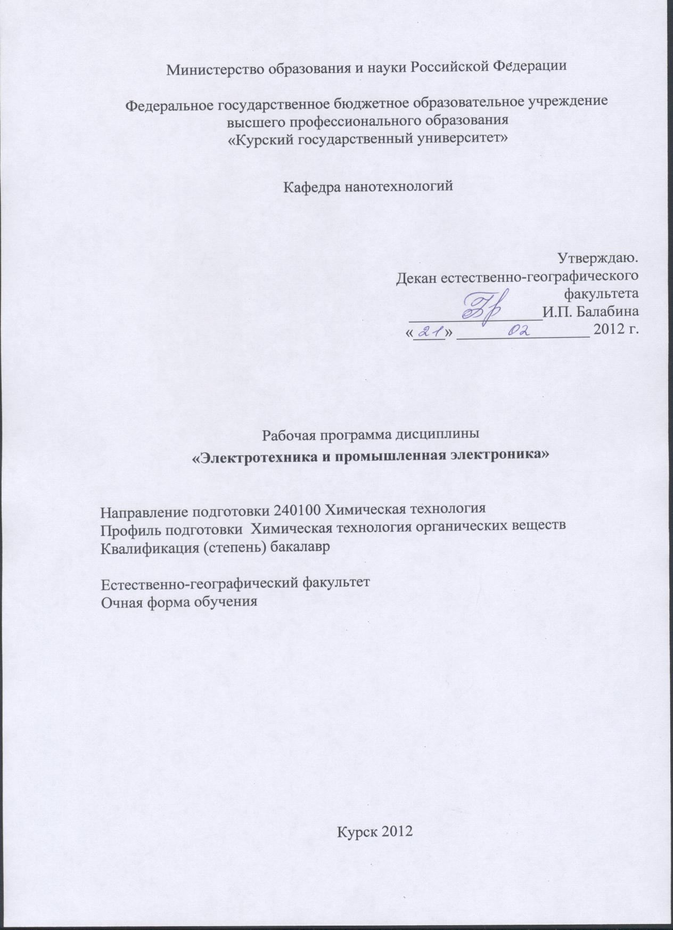

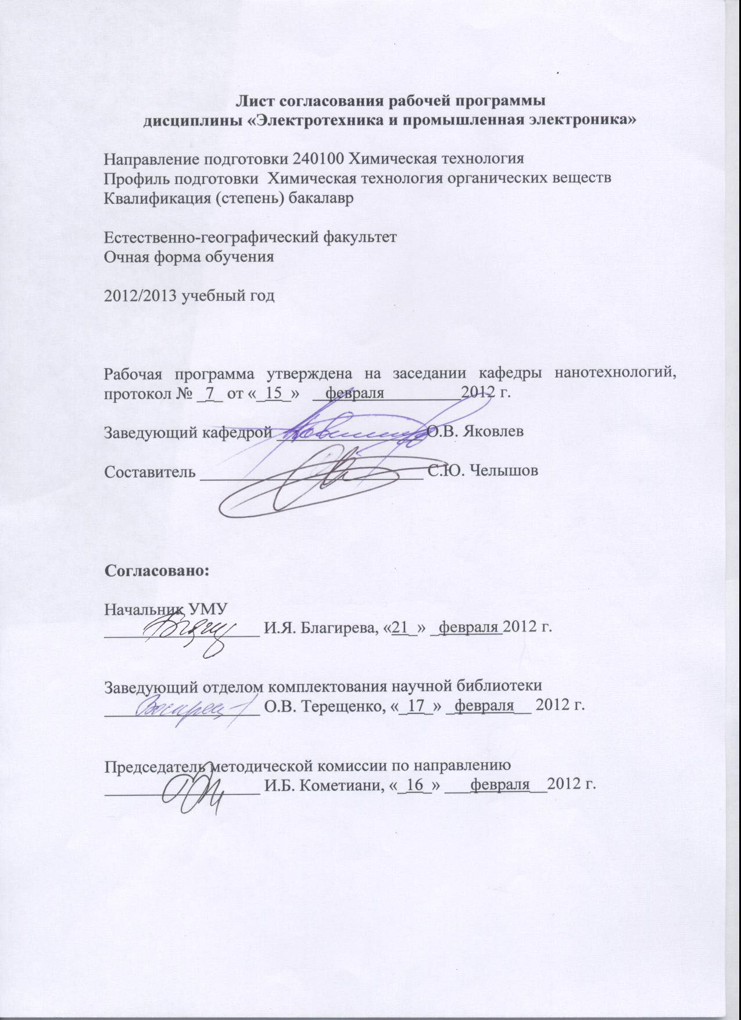

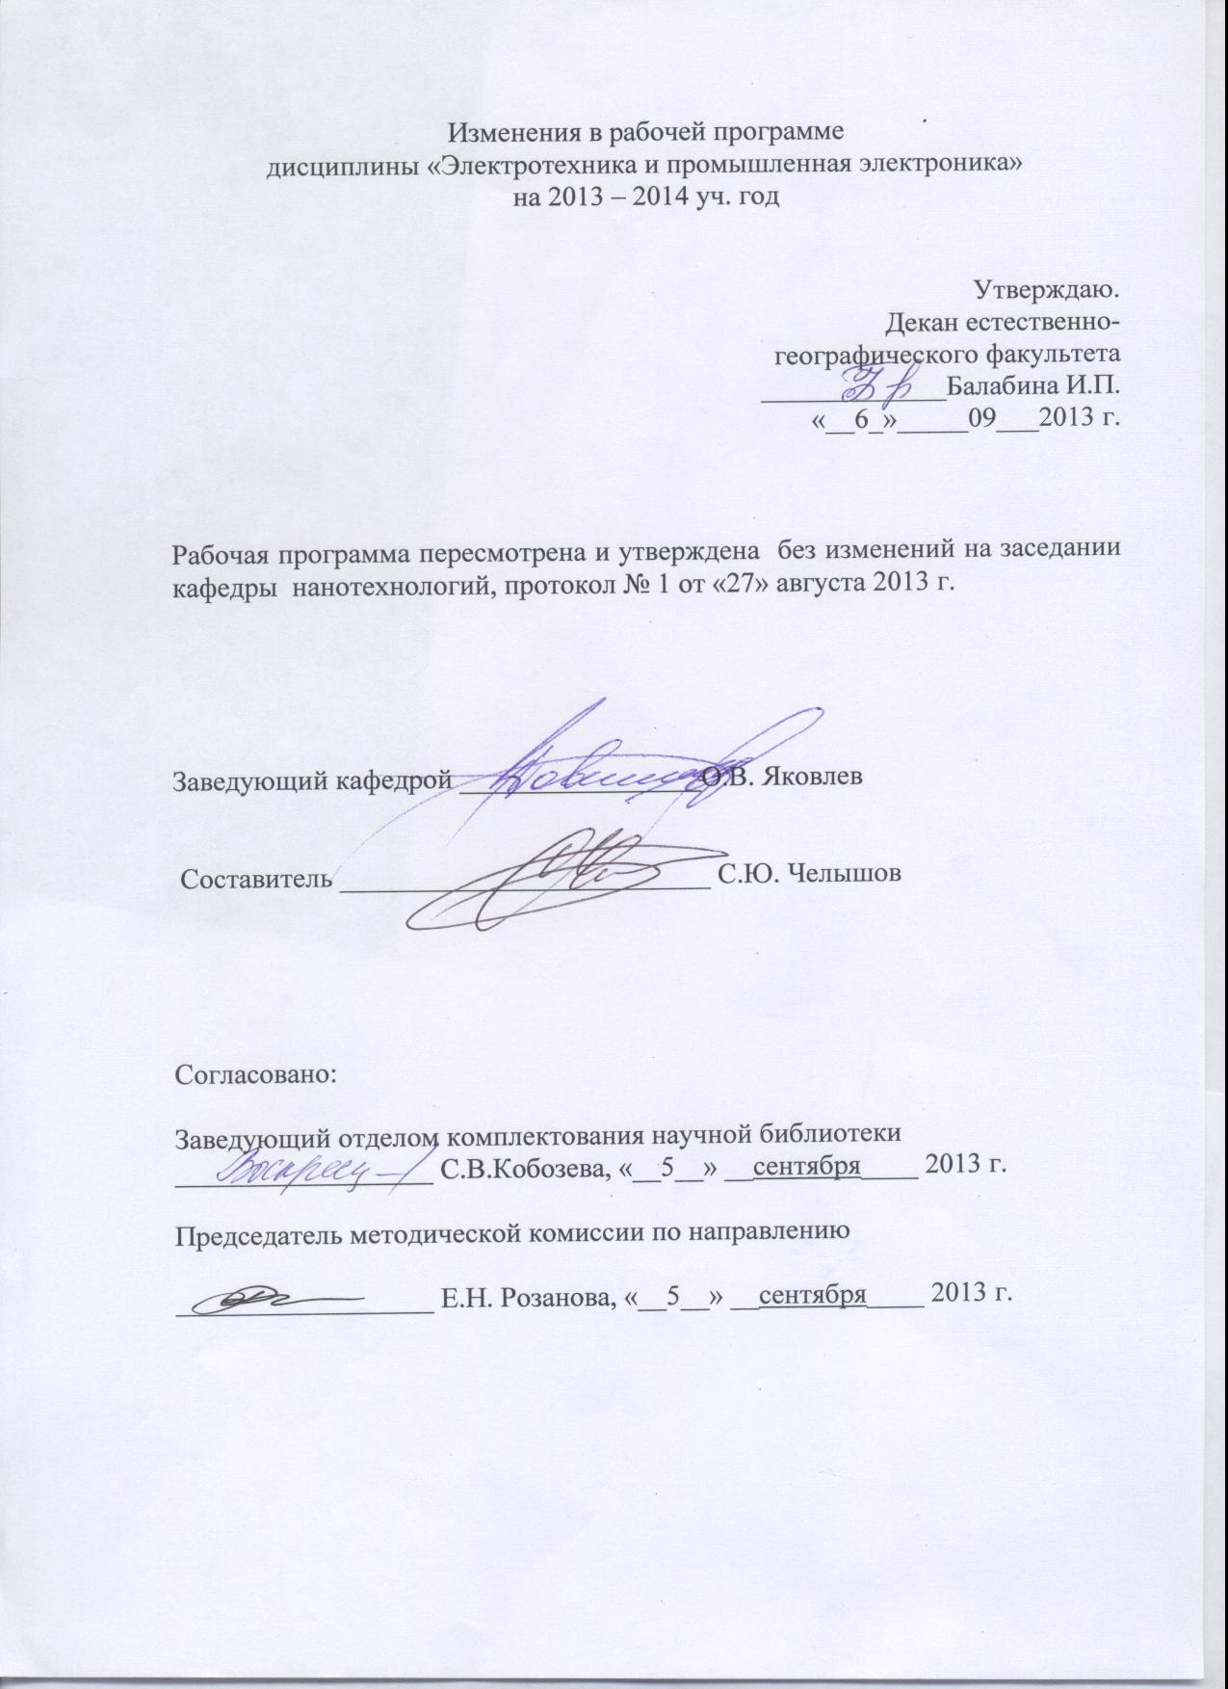

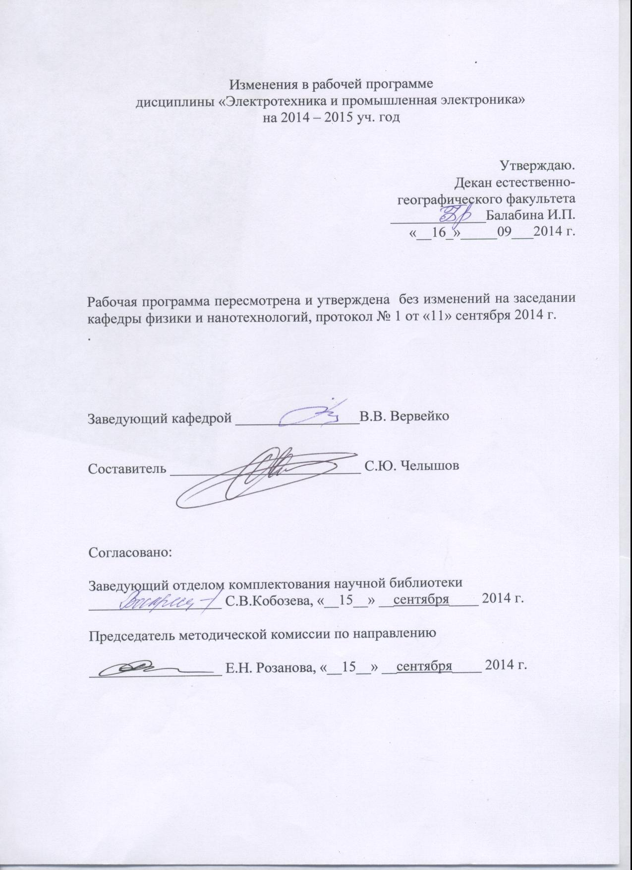

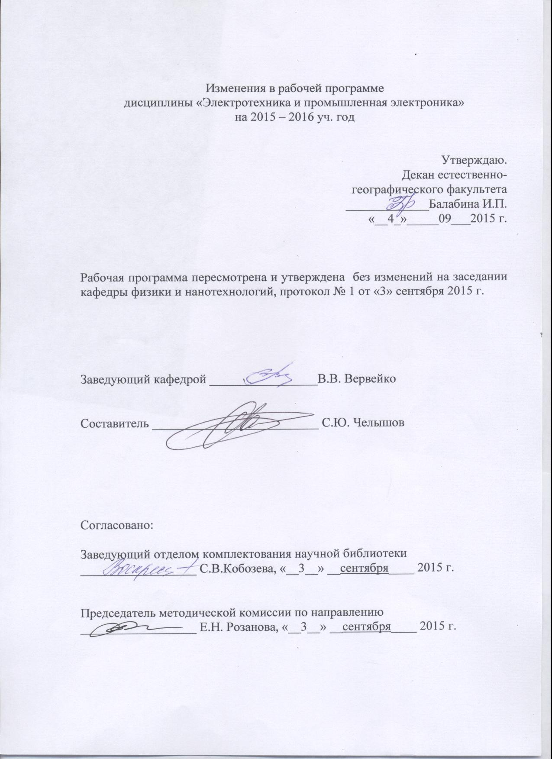

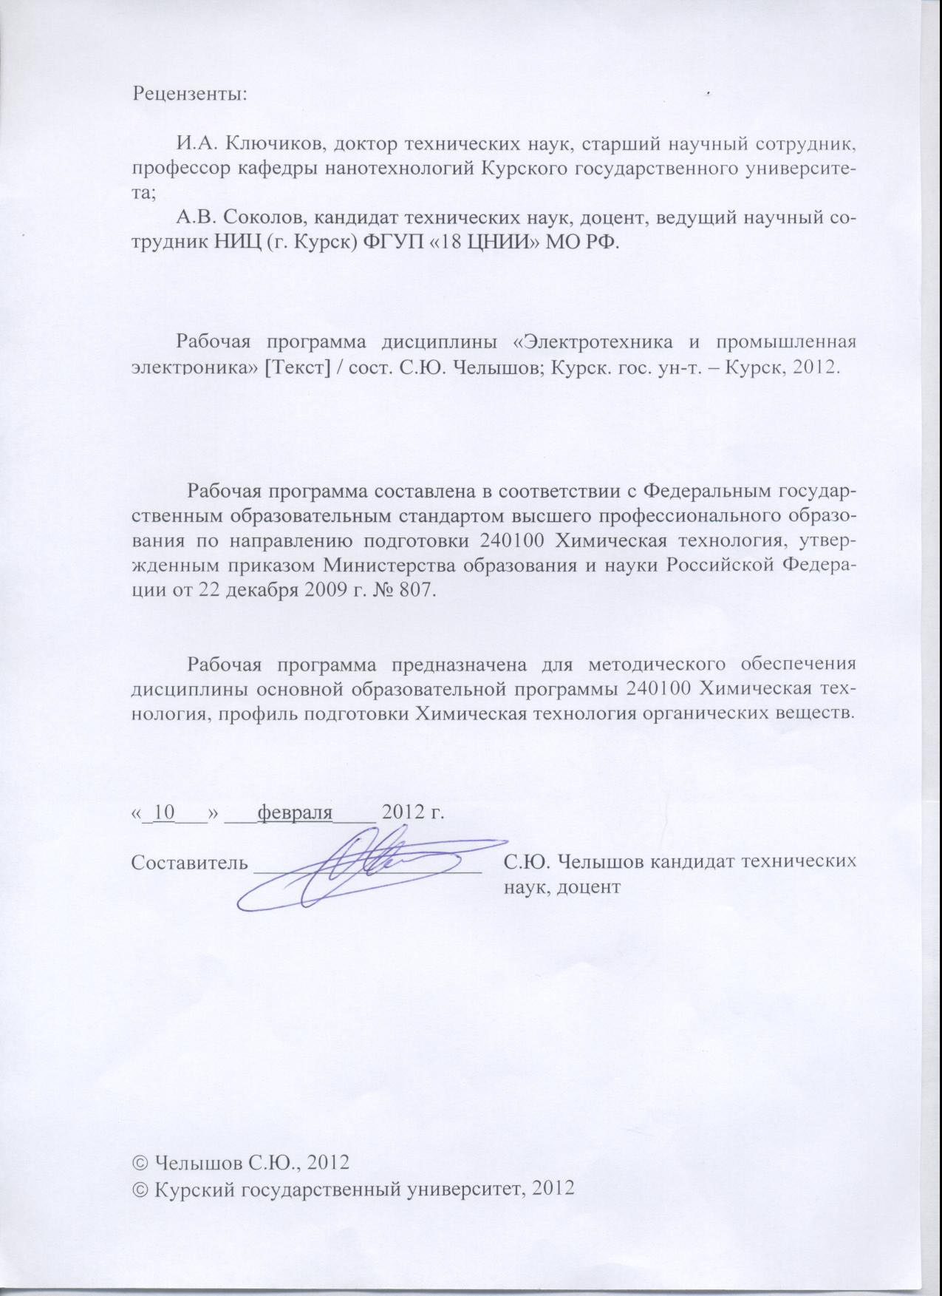
Пояснительная записка

1.Место дисциплины в структуре основной образовательной программы, в модульной структуре ООП
Дисциплина «Электротехника и промышленная электроника» включена в базовую часть профессионального цикла основной образовательной программы.
Изучение данного курса базируется на знаниях, умениях и навыках, полученных при изучении дисциплин математического и естественнонаучного цикла: «Математика», «Физика», «Информатика».
Общая трудоемкость дисциплины 5 зачетных единиц (180 академических часов).

2.Цель и задачи изучения дисциплины
Преподавание курса «Электротехника и промышленная электроника» ставит своей целью совершенствование профессиональной подготовки обучающегося в области общей электротехники и электроники, стержневых проблем получения, передачи и преобразования электрической энергии.
Задачи изучения дисциплины:
-получить знания и навыки в методах расчета линейных и нелинейных электрических цепей постоянного тока, анализа и расчета линейных цепей переменного тока, анализа и расчета магнитных цепей;
-изучить основы электроники и электрических измерений;
-изучить электромагнитные устройства, электрические машины, основы электропривода и энергоснабжения технических устройств.
3. Требования к входным знаниям, умениям, компетенциям
Приступая к освоению дисциплины, обучающийся должен:
-знать
строение вещества в различных агрегатных состояниях,
химические свойства элементов различных групп периодической системы и их важнейших соединений;
основные законы физических явлений;
основы химической термодинамики;
-уметь:
проводить анализ функций, решать уравнения и системы дифференциальных уравнений применительно к реальным процессам;
применять математические методы при решении типовых профессиональных задач;
работать в качестве пользователя персонального компьютера;
использовать физические законы при анализе и решении вопросов, связанных с профессиональной деятельностью;
-владеть:
методами проведения физических измерений, методами корректной оценки погрешностей при проведении физического эксперимента;
теоретическими методами описания свойств простых и сложных веществ на основе электронного строения их атомов и положения в периодической системе химических элементов, экспериментальными методами определения физико-химических свойств соединений.

4. Ожидаемые результаты образования и компетенции по завершении освоения дисциплины
В результате изучения дисциплины обучающийся должен продемонстрировать следующие образовательные результаты:

№ п/п | Формируемые компетенции |  | Образовательные результаты
№ п/п | индекс | компетенция | индекс
№ п/п | индекс | компетенция | З | У | В
1 | ПК-13 | способен налаживать, настраивать и осуществлять проверку оборудования и программных средств | З-1  З-2  З-3  З-4 | У-1  У-2  У-3 | В-1  В-2  В-3
2 | ПК-14 | проверять техническое состояние, организовывать профилактические осмотры и текущий ремонт оборудования | З-1  З-2  З-3  З-4 | У-1  У-2  У-3 | В-1  В-2  В-3
3 | ПК-28 | проектировать технологические процессы с использованием автоматизированных систем технологической подготовки производства (в составе авторского коллектива) | З-1  З-2  З-3  З-4 | У-1  У-2  У-3 | В-1  В-2  В-3
Расшифровка индексов:
-знать
основные законы электротехники и методы расчета электрических цепей; (З-1)
принципы действия, конструкцию и характеристики основных электротехнических устройств и электроизмерительных приборов; (З-2)
общие сведения о современной электронной технике, используемой в схемах автоматического управления; (З-3)
терминологию и условные обозначения основных электротехнических устройств и элементов; (З-4)
-уметь
производить расчет электрических параметров устройств электротехники; (У-1)
осуществлять переход от принципиальной схемы цепи к схеме замещения; (У-2)
выбрать рациональный метод расчета и произвести расчет электрической цепи; (У-3)
-владеть
чтением несложных принципиальных электрических схем типовых электрических и электронных устройств; (В-1)
измерением основных электрических параметров (напряжения, токи, мощности, сопротивления и др.); (В-2)
навыками по включению аналоговых и электронных измерительных приборов, электрических машины и аппаратов, имеющих несложные схемы управления и анализировать режимы их работы. (В-3)
5.Структура дисциплины
Линейные и нелинейные электрические цепи постоянного тока. Линейные электрические цепи переменного тока. Магнитные цепи. Электрические машины и электрооборудование. Электрические сети и основы электроснабжения. Основы промышленной электроники и электрических измерений.

6.Основные образовательные технологии
В процессе изучения дисциплины используются как традиционные, так и инновационные технологии, активные и интерактивные методы и формы обучения: технологии объяснительно-иллюстративного обучения с элементами проблемного изложения, информационного обучения, личностно-ориентированного обучения, обучения в сотрудничестве, лекции, практические занятия, лабораторные работы, коллоквиум, самостоятельная работа, консультации.
7. Формы контроля
Оценка качества освоения дисциплины «Электротехника и промышленная электроника» включает текущий контроль успеваемости (собеседование, решение задач на практических занятиях, защита лабораторного практикума, контрольные работы, подготовка информационного сообщения) и промежуточную аттестацию – зачет и экзамен.
Критерии оценки индивидуальных образовательных результатов (достижений) определяются в соответствии с Положением о балльно-рейтинговой системе и технологической картой дисциплины.

Содержание дисциплины

- Основные понятия и законы теории электрических цепей. Ток, напряжение, мощность, сопротивление, проводимость, законы Ома и Кирхгофа. Пассивные элементы электрических цепей и их характеристики. Параллельное, последовательное и параллельно-последовательное соединения. Топология электрической цепи. Принцип дуальности.
- Активные элементы электрических цепей. Активные элементы, их характеристики и эквивалентные схемы, управляемые источники тока и э.д.с. Генераторы гармонического сигнала и их характеристики.
- Переменный ток. Закон Ома для цепи переменного тока. Катушка индуктивности в цепи переменного тока. Конденсатор в цепи переменного тока. Расчет простейших цепей переменного тока. Резонансы токов и напряжений.
- Виды воздействий в электрических цепях. Постоянные, синусоидальные, а также импульсные воздействия произвольной формы. Переходные процессы в линейных электрических цепях. Представление переменных токов и напряжений в векторной и показательной форме.
- Методы анализа линейных цепей с сосредоточенными параметрами при постоянных, синусоидальных, а также импульсных воздействиях произвольной формы. Метод эквивалентных преобразований. Метод наложения токов. Метод эквивалентного генератора. Операторный метод анализа электрических цепей.
- Методы анализа на основе уравнений Кирхгофа. Уравнения Кирхгофа. Методы контурных токов и узловых потенциалов.
- Передаточные функции электрических цепей. Частотные и импульсные характеристики электрических цепей. Передаточные функции электрических цепей: простой RC –цепи, простой RL –цепи, сложной RLC –цепи.
- Методы анализа частотных и импульсных (переходных) характеристик электрических цепей. Частотные характеристики типовых звеньев электрических цепей. Безынерционное звено. Интегрирующее звено. Апериодическое звено. Инерционные звенья второго порядка. Правила построения ЧХ элементарных звеньев. Временной метод анализа переходных процессов.
- Трёхфазные электрические цепи. Основные понятия трёхфазных цепей. Расчет трёхфазных цепей. Соединения в звезду и треугольником. Мощность трехфазного тока. Баланс мощности.
- Цепи с распределёнными параметрами. Основные понятия и определения. Уравнение однородной линии (телеграфные уравнения). Бегучие волны. Уравнение линии конечной длины. Входное сопротивление длинной линии. Линии без потерь и без искажений.
- Основы теории четырехполюсников, фильтров и активных цепей. Четырехполюсник и его уравнения; выводы, полюса, вход и выход. Направления токов, матричная форма записи уравнений, определение параметров четырехполюсника. Условия обратимости (пассивности), симметрии, пересчет параметров четырехполюсника. Эквивалентные Т- и П-образные схемы замещения пассивных четырехполюсников.
- Фильтрация электрических сигналов. Представление о спектре сигнала. Классификация фильтров. Продольное и поперечное плечи симметричных фильтров T- и П-структур. Трактовка работы фильтра на характерных частотах. Достаточные условия работы классических фильтров в полосе пропускания. Согласованная нагрузка.
- Элементы теории обратных связей и усилителей. Цепи с обратной связью. Определение и классификация обратных связей. Передаточная функция в цепи с обратной связью. Примеры цепей с обратной связью. Устойчивость цепи с обратной связью.
- Усилительные устройства. Классификация, основные характеристики, обратная связь в усилителях и её влияние на основные характеристики усилительного устройства. Многокаскадные усилители: виды, принципы работы, схемы замещения.
- Операционные усилители. Структурная и принципиальная схемы, основные параметры и свойства. Инвертирующий и неинвертирующий усилители. Сумматоры, интегратор, дифференциатор. Логарифмический и антилогарифмический усилители. Нелинейные преобразователи. Ограничители уровня.
- Основные положения теории электропроводности. Этапы развития электроники, классификация электронных устройств. Свойства и характеристики полупроводников. Основные технологические процессы, используемые при изготовлении полупроводниковых приборов и интегральных микросхем.
- Электрические переходы. Проводимость полупроводников и эффекты на границе области их контактов. Виды пробоев электрических переходов.
- Полупроводниковые приборы. Диоды, биполярные транзисторы: характеристики, параметры, эквивалентные схемы. Тиристоры, полевые транзисторы: характеристики, параметры, эквивалентные схемы.

Содержание лекционного курса

Перечень тем лекционных занятий
Основные понятия и законы электромагнитного поля. Электрическое поле. Напряженность электрического поля, потенциал. Электрическое напряжение и электрический ток. Основные законы электромагнитного поля.
Цепи постоянного тока. Понятие постоянного тока. Электрическая энергия и мощность. Источники и приемники электрической энергии. Закон Ома. Законы Кирхгофа. Расчет линейной электрической цепи постоянного тока с использованием законов Кирхгофа. Метод контурных токов.
Линейные и нелинейные цепи постоянного тока.
Цепи синусоидального тока. Понятие переменного тока. Основные величины, характеризующие переменный ток. Резистивный, индуктивный и емкостный элемент в электрической цепи синусоидального тока. Основы расчета линейных цепей синусоидального тока. Использование комплексного метода. Законы Ома и Кирхгофа в комплексной форме. Активная, реактивная составляющие и полная мощность в однофазной цепи синусоидального тока, коэффициент мощности. Трехфазные линейные электрические цепи синусоидального тока. Схемы соединения фаз источника с фазами нагрузки, фазовые и линейные напряжения и токи, соотношения между ними. Электрические цепи однофазного переменного тока. Общие положения. Методы анализа цепей с R, L и C. Резонанс напряжений и токов. Энергетические соотношения в цепях.
Трёхфазные цепи. Общие положения. Способы соединение фаз. Четырёхпроводная и трёхпроводная цепи. Аварийные режимы. Заземление и зануление. Измерение мощности.
Магнитное поле. Магнитные свойства вещества. Магнитное поле и основные магнитные величины. Действие магнитного поля на проводник с током. Явление электромагнитной индукции, самоиндукции и взаимной индукции. Магнитный момент атома. Напряженность магнитного поля внутри магнетиков В. Связь вектора магнитной индукции с Н. Классификация магнетиков. Диамагнетики и их свойства. Парамагнетики и их свойства. Особенности ферромагнетиков. Металлические ферромагнетики и ферриты. Процессы намагничивания ферромагнетиков. Магнитные потери. Поверхностный эффект и эффект близости, электромагнитное экранирование. Линейные и нелинейные магнитные цепи Циркуляция вектора напряженности магнитного поля.
Неразветвленные магнитные цепи. Расчет магнитного потока в тороиде с магнитным сердечником. Законы Кирхгофа для магнитной цепи. Магнитные цепи постоянного тока. Магнитные цепи переменного тока.
Переходные процессы в нелинейных цепях. Классификация нелинейных сопротивлений (НС). Вольт-амперные характеристики. Расчёт электрической цепи с последовательным и параллельным соединением НС.
Электротехнические устройства. Устройство и принцип действия трансформатора. Трансформаторы тока и напряжения. Основные соотношения для трансформатора. Режимы нагрузки и холостого хода трансформатора, коэффициент трансформации. Трехфазный электрический ток. Генераторы трехфазного тока. Вращающееся магнитное поле трехфазного тока. Трёхфазные асинхронные и синхронные машины. Устройство, принцип действия и режимы работы асинхронных машин. Машины постоянного тока. Устройство, принцип действия, классификация и режимы работы. ЭДС и электромагнитный момент. Режимы генератора и двигателя. Регулирование скорости вращения якоря.
Основы физики полупроводников и полупроводниковых приборов. Полупроводниковые материалы. Элементы зонной теории, равновесная собственная и примесная проводимость, неравновесная проводимость. p-n-переход, инжекция носителей заряда, полупроводниковый диод и его параметры. Условное обозначения, принцип действия полупроводникового диода. Условное обозначения, принцип действия, характеристики и назначение полупроводниковых транзисторов. Биполярные транзисторы n-p-n и p-n-p типа. Полевые транзисторы.
Основы аналоговой электроники. Полупроводниковые выпрямители напряжения. Типовые схемы включения биполярного транзистора. Усилительные каскады на биполярных транзисторах: с общей базой, с общим коллектором, с общим эмиттером, их частотные и усилительные свойства. Ключевой режим работы транзистора.
Основы цифровой электроники. Цифровые сигналы. Основы булевой алгебры - основные операции, булевы функции, таблицы истинности. Анализ булевых функций. Синтез булевых функций по таблице истинности.
Базовые логические элементы - И, ИЛИ, НЕ, ИЛИ-НЕ, И-НЕ, их схемы. Комбинационные и последовательностные логические схемы. Анализ и синтез цифровых схем. Запоминающие регистры и регистры сдвига. Счетчики, дешифраторы, мультиплексоры, сумматоры. Цифровой процессор - блок-схема, назначение основных узлов. Работа процессора в компьютерной системе.

Содержание лабораторных занятий

Перечень лабораторных работ
- Исследование параметров линейной резистивной электрической цепи.
- Опытная проверка законов Кирхгофа.
- Исследование источников синусоидального напряжения и синусоидального тока.
- Исследование электрической цепи переменного тока с активным и индуктивным сопротивлениями.
- Исследование электрической цепи переменного тока с активным и ёмкостным сопротивлениями.
- Исследование резонанса напряжений в неразветвлённой цепи переменного тока.
- Исследование трехфазной цепи переменного тока.
- Исследование катушки с ферромагнитопроводом.
- Опыты холостого хода и короткого замыкания однофазного трансформатора.
- Исследование трёхфазного асинхронного электродвигателя с короткозамкнутым ротором.
- Исследование генератора постоянного тока независимого возбуждения.
- Исследование двигателя постоянного тока параллельного возбуждения.
- Исследование резонанса токов в разветвлённой цепи однофазного переменного тока.
- Определение мощности и энергии в цепи однофазного переменного тока.
- Определение мощности и коэффициента мощности в цепи трёхфазного тока.
- Исследование параметров полупроводниковых диодов.
- Исследование биполярного транзистора, изучение его характеристик и параметров.
- Исследование полевого транзистора, изучение его характеристик и параметров.

Содержание практических занятий
- Анализ линейной резистивной электрической цепи методом эквивалентных преобразований.
- Преобразование сложных соединений в электрических цепях.
- Расчет параметров элементов ёмкости и индуктивности.
- Расчет параметров активных элементов электрических цепей.
- Анализ электрической цепи методом суперпозиции.
- Анализ электрической цепи методом контурных токов.
- Анализ электрической цепи методом узловых потенциалов.
- Расчет параметров электрической цепи в векторной и показательной форме.
- Выбор рабочей точки усилителя на биполярном транзисторе.

Содержание самостоятельной работы

Перечень тем, выносимых на самостоятельное изучение

- Основные понятия и законы теории электрических цепей. Эквивалентные преобразования сложных соединений. Принцип дуальности.
- Активные элементы электрических цепей. Генераторы гармонического сигнала и их характеристики.
- Переменный ток. Расчет простейших цепей переменного тока.
- Виды воздействий в электрических цепях. Переходные процессы в линейных электрических цепях.
- Методы анализа линейных цепей с сосредоточенными параметрами при постоянных, синусоидальных, а также импульсных воздействиях произвольной формы. Операторный метод анализа электрических цепей.
- Методы анализа на основе уравнений Кирхгофа. Анализ резистивных электрических цепей методами контурных токов и узловых потенциалов.
- Передаточные функции электрических цепей. Передаточные функции электрических сложной RLC –цепи.
- Методы анализа частотных и импульсных (переходных) характеристик электрических цепей. Инерционные звенья второго порядка. Временной метод анализа переходных процессов.
- Трёхфазные электрические цепи. Анализ выражений для расчета баланса мощности трёхфазных цепей при соединении в звезду и треугольником.
- Цепи с распределёнными параметрами. Входное сопротивление длинной линии. Линии без потерь и без искажений.
- Основы теории четырехполюсников, фильтров и активных цепей. Пересчет параметров четырехполюсника. Эквивалентные Т- и П-образные схемы замещения пассивных четырехполюсников.
- Фильтрация электрических сигналов. Достаточные условия работы классических фильтров в полосе пропускания. Согласованная нагрузка.
- Элементы теории обратных связей и усилителей. Устойчивость цепи с обратной связью.
- Усилительные устройства. Многокаскадные усилители: виды, принципы работы, схемы замещения.
- Операционные усилители. Логарифмический и антилогарифмический усилители. Нелинейные преобразователи. Ограничители уровня.
- Основные положения теории электропроводности. Основные технологические процессы, используемые при изготовлении полупроводниковых приборов и интегральных микросхем.
- Электрические переходы. Виды пробоев электрических переходов.
- Полупроводниковые приборы. Полевые транзисторы: характеристики, параметры, эквивалентные схемы.

Рекомендации по организации самостоятельной работы

Самостоятельная работа студентов организуется с целью привития им навыков самостоятельного решения возникающих задач в соответствующей области знаний. Изучение вопросов в рамках самостоятельной работы рекомендуется начать с изучения основной учебной литературы, которая позволит сформировать общее понимание вопроса.

Контрольные вопросы для самостоятельной оценки качества освоения дисциплины
Какие элементы электрической цепи называют линейными, нелинейными, управляемые, стационарными?
2. Составьте уравнение для токов в произвольном узле электрической цепи.
3. Составьте уравнения для напряжений в замкнутом контуре цепи.
4. Какими параметрами характеризуются гармонические воздействия?
5. Как определяется начальная фаза гармонического воздействия?
6. Поясните смысл символического метода расчёта электрических цепей.
7. Определите мгновенное значение колебания по его комплексной амплитуде.
8. Определите среднее и действующее значения гармонической функции.
9. Запишите ряд Фурье в тригонометрической и комплексной формах.
10. Определите реактивное сопротивление цепи с последовательным соединением резистора, катушки индуктивности и конденсатора.
11. При каких условиях в электрической цепи возникают режимы резонанса напряжений и резонанса токов?
12. Что такое фазовый сдвиг тока относительно напряжения?
13. Как повысить коэффициент мощности цепи при включении в неё резистора, катушки индуктивности и конденсатора?
14. Какова роль нейтрального провода в трёхфазной цепи? Почему в нейтральный провод не включают предохранители?
15. Укажите соотношения между фазными и линейными токами и напряжениями для соединений звездой и треугольником.
16. В чём смысл первого и второго законов коммутации при расчёте переходных процессов?
17. Каков физический смысл постоянной времени цепи?
18. Дайте определение передаточной функции цепи.
19. Как определяют статическое и дифференциальное сопротивление нелинейного элемента цепи?
20. В чём заключаются сущность метода пересечения характеристик при расчёте цепей с нелинейными элементами?
21. Нарисуйте линейную схему замещения биполярного транзистора.
22. Нарисуйте линейную схему замещения полупроводникового диода.
23. Изложите сущность методов расчёта электрических цепей с несколькими источниками: методы непосредственного применения законов Кирхгоффа, контурных токов, узлового напряжения.
24. Когда применяется расчёт цепей методом эквивалентного генератора? В чём заключается этот метод?
25. Как перейти от схемы с источником Э.Д.С. к эквивалентной схеме с источником тока?
26. Сформулируйте закон полного тока для магнитной цепи и поясните его при расчёте.
27. Изложите метод расчёта симметричной разветвлённой магнитной цепи.
28. Назначение и принцип работы трансформатора.
29. Нарисуйте векторную диаграмму трансформатора в режиме холостого хода.
30. Напишите уравнение магнитодвижущих сил в трансформаторе.
31. Объясните, почему магнитный поток трансформатора практически не зависит от нагрузки?
32. Какие потери в трансформаторе являются постоянными и какие переменными? Как их определить опытным путём?
33. Напишите уравнения электрического состояния для первичной и вторичной обмоток трансформатора и объясните смысл каждого из членов этих уравнений.
34. Каковы преимущества и недостатки автотрансформаторов?
35. Как осуществляется приведение вторичной обмотки трансформатора к первичной?
36. Как влияют примеси на проводимость полупроводника?
37. Процесс прохождения тока через электронно-дырочный переход.
38. Устройство и свойства точечных и плоскостных диодов, биполярных и полевых транзисторов, тиристоров.
39. По каким признакам классифицируются усилители низкой частоты и каковы их особенности?
40. Поясните процесс усиления сигнала.
41. Как определяется коэффициент усиления усилительного каскада?
42. Как осуществляется связь между каскадами в многокаскадном усилителе?
43. Что такое амплитудная и частотные характеристики усилителя?
44. Что такое обратная связь в усилителе? Какие виды обратных связей применяются?
45. Как влияет отрицательная обратная связь на работу усилителя?
46. Принцип действия схемы усилительного каскада с общим эмиттером. Назначение элементов схемы.
47. Какие характеристики являются входными и выходными каждой из схем включения транзистора?
48. Что такое рабочая точка (точка покоя) транзистора?
49. Что такое h-параметры транзистора?
50. Почему для усилительного каскада с общим коллектором коэффициент усиления по напряжению меньше единицы?
51. Начертите схему и объясните принцип работы автогенератора с “индуктивной трёхточкой”.
52. Сравнение RC-генераторов с LC-генераторами.
53. Принцип работы импульсных устройств.
54. Условия самовозбуждения автогенераторов.
55. Что такое дрейф нуля в усилителях постоянного тока? Методы борьбы с дрейфом нуля.
56. Принцип построения дифференциальных усилителей постоянного тока.
57. Основные логические операции, примеры их реализации.
58. Принцип преобразования переменного тока в постоянный.
59. Начертите функциональную схему неуправляемого выпрямителя, дайте характеристику его элементов.
60. Поясните работу схем одного- и двухтактного выпрямления.
61. Поясните работу неуправляемого выпрямителя с ёмкостным характером нагрузки.
62. Что такое коэффициент сглаживания фильтра? Начертите схемы фильтров на реактивных элементах.
63. Начертите функциональные схемы параметрического и компенсационного стабилизаторов, поясните их работу.

Контрольные работы

Примерный вариант контрольной работы

Теоретическая часть:
Линейные однофазные электрические цепи синусоидального тока. Основные величины характеризующие электрические цепи синусоидального тока (мгновенное, амплитудное, действующее и среднее значения, фаза, комплекс действующего или амплитудного значения).

Расчетная часть:

Задание 1
Определить входное сопротивление схемы относительно точек А и В если: R1=2,0 Ом, R2=3,0 Ом, R3=3,0 Ом, R4=2,0 Ом, R5=6,0 Ом, R6=l0,0 Ом, R7=4,0 Ом, R8=0,25 Ом, R9=l,0 Ом, R10=10,0 Ом.
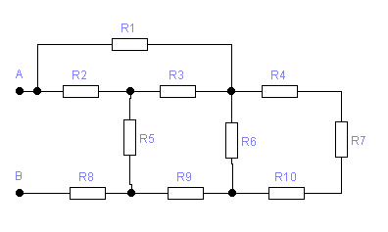

Задание 2
Используя метод контурных токов определить общий ток I и токи I₁ – I₅ в ветвях электрической цепи постоянного тока при условии, что ЭДС источников питания имеют значения E₁=16 В, Е₂=60В, Е₃=10В Внутреннее сопротивление источника E₁ Ro=l Ом, внутренними сопротивлениями других источников пренебречь. Сопротивление резисторов следующие: R1=2,0 Ом, R2=3,0 Oм, R3=5,0 Ом, R4=6,0 Ом, R5=8,0 Ом

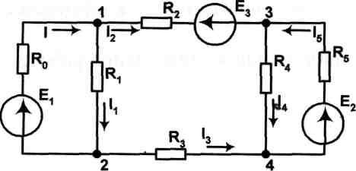
Задание 3
Два источника постоянного тока с ЭДС Е₁=Е₂=55В и внутренними сопротивлениями Ro₁=0,3 Ом и Ro₂=0,2 Ом включены параллельно на нагрузку R_{H}=10 Ом. Используя метод узлового напряжения определить токи I, I₁ и I₂ в ветвях электрической цепи.
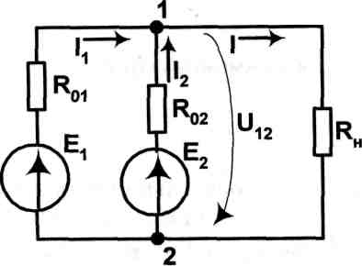

ТРЕБОВАНИЯ К ОФОРМЛЕНИЮ КОНТРОЛЬНОЙ РАБОТЫ

Титульный лист с указанием: наименования учебного заведения, кафедры, вида работы ("Контрольная работа"), ФИО студента, ФИО преподавателя.
Лист с текстом задания.
Теоретическая часть в виде отдельного раздела.
Расчетная часть в виде отдельного раздела.
Перечень использованной при подготовке контрольной работы литературы.
Примеры задания в тестовой форме

- Физический смысл первого закона Кирхгофа
 | определяет связь между основными электрическими величинами на участках цепи
 | сумма ЭДС источников питания в любом контуре равна сумме падений напряжения на элементах этого контура
+ | закон баланса токов в узле: сумма токов, сходящихся в узле равна нулю
 | энергия, выделяемая на сопротивлении при протекании по нему тока, пропорциональна произведению квадрата силы тока и величины сопротивления
 | мощность, развиваемая источниками электроэнергии, должна быть равна мощности преобразования в цепи электроэнергии в другие виды энергии
- Собственное (контурное) сопротивление – это…
 | сумма сопротивлений в каждом из смежных контуров
+ | сумма сопротивлений в каждом независимом контуре
 | сумма ЭДС в каждом независимом контуре
 | сумма ЭДС в каждом из смежных контуров
 | сумма токов, которые протекают в каждом независимом контуре
- Ветвь электрической цепи – это…
 | совокупность устройств, предназначенных для получения электрического тока
 | разность напряжений в начале и в конце линии
+ | ее участок, расположенный между двумя узлами
 | точка электрической цепи, в которой соединяется три и более проводов
 | замкнутый путь, проходящий по нескольким ветвям
- Количество уравнений, записываемых по методу контурных токов определяется…..
 | числом источников питания в данной схеме
 | числом ветвей в данной схеме
 | числом контуров в данной схеме
 | числом узлов в данной схеме
+ | числом независимых контуров в данной схеме
- Достоинство метода контурных токов заключается в том, что…
+ | позволяет сократить число уравнений, получаемых по законам Кирхгофа
 | число независимых узлов меньше числа контуров
 | позволяет найти токи в ветвях без составления и решения системы уравнений
 | система уравнений составляется только по второму закону Кирхгофа
 | в каждом независимом контуре протекает свой ток, который создает падение напряжения на тех сопротивлениях цепи, по которым он протекает

Примерный перечень вопросов к зачету

- Ток, напряжение, мощность, сопротивление, проводимость.
- Зависимость сопротивления от температуры.
- Тепловое действие тока.
- Законы Ома и Кирхгофа.
- Параллельное, последовательное и параллельно-последовательное соединения.
- Пассивные элементы электрических цепей и их характеристики.
- Топология электрической цепи.
- Принцип дуальности.
- Активные элементы электрических цепей и их характеристики.
- Эквивалентные схемы активных элементов электрических цепей.
- Управляемые источники тока.
- Электродвижущая сила.
- Генераторы гармонического сигнала и их характеристики.
- Магнитное действие тока.
- Магнитная индукция.
- Сила, действующая на проводник с током.
- Взаимодействие токов.
- Закон наведения ЭДС.
- Взаимная индукция и самоиндукция.
- Напряженность магнитного поля.
- Изоляторы и проводники.
- Конденсатор в электрической цепи.
- Закон Ома для цепи переменного тока.
- Катушка индуктивности в цепи переменного тока.
- Конденсатор в цепи переменного тока.
- Расчет простейших цепей переменного тока.
- Резонансы токов и напряжений.
- Постоянные и синусоидальные воздействия произвольной формы в электрических цепях.
- Импульсные воздействия произвольной формы в электрических цепях.
- Представление переменных токов и напряжений в векторной форме.
- Представление переменных токов и напряжений в показательной форме.
- Метод эквивалентных преобразований при анализе цепей с сосредоточенными параметрами.
- Метод наложения токов при анализе цепей с сосредоточенными параметрами.
- Метод эквивалентного генератора при анализе цепей с сосредоточенными параметрами.
- Операторный метод анализа электрических цепей с сосредоточенными параметрами.
- Метод контурных токов при анализе цепей с сосредоточенными параметрами.
- Метод узловых потенциалов при анализе цепей с сосредоточенными параметрами.
- Частотные и импульсные характеристики электрических цепей.
- Передаточные функции электрических цепей на примере простой RC –цепи.
- Передаточные функции электрических цепей на примере простой RL –цепи.
- Передаточные функции электрических цепей на примере сложной RLC–цепи.
- Частотные характеристики типовых звеньев электрических цепей.
- Безынерционное звено.
- Интегрирующее звено.
- Апериодическое звено.
- Инерционные звенья второго порядка.
- Правила построения ЧХ элементарных звеньев.
- Временной метод анализа переходных процессов.
- Основные понятия трёхфазных сетей.
- Расчет трёхфазных цепей при соединении в звезду.
- Расчет трёхфазных цепей при соединении треугольником.
- Мощность трехфазного тока.
- Баланс мощности.

Примерный перечень вопросов к экзамену

- Ток, напряжение, мощность, сопротивление, проводимость.
- Зависимость сопротивления от температуры.
- Тепловое действие тока.
- Законы Ома и Кирхгофа.
- Параллельное, последовательное и параллельно-последовательное соединения.
- Пассивные элементы электрических цепей и их характеристики.
- Топология электрической цепи.
- Принцип дуальности.
- Активные элементы электрических цепей и их характеристики.
- Эквивалентные схемы активных элементов электрических цепей.
- Управляемые источники тока.
- Электродвижущая сила.
- Генераторы гармонического сигнала и их характеристики.
- Магнитное действие тока.
- Магнитная индукция.
- Сила, действующая на проводник с током.
- Взаимодействие токов.
- Закон наведения ЭДС.
- Взаимная индукция и самоиндукция.
- Напряженность магнитного поля.
- Изоляторы и проводники.
- Конденсатор в электрической цепи.
- Закон Ома для цепи переменного тока.
- Катушка индуктивности в цепи переменного тока.
- Конденсатор в цепи переменного тока.
- Расчет простейших цепей переменного тока.
- Резонансы токов и напряжений.
- Постоянные и синусоидальные воздействия произвольной формы в электрических цепях.
- Импульсные воздействия произвольной формы в электрических цепях.
- Представление переменных токов и напряжений в векторной форме.
- Представление переменных токов и напряжений в показательной форме.
- Метод эквивалентных преобразований при анализе цепей с сосредоточенными параметрами.
- Метод наложения токов при анализе цепей с сосредоточенными параметрами.
- Метод эквивалентного генератора при анализе цепей с сосредоточенными параметрами.
- Операторный метод анализа электрических цепей с сосредоточенными параметрами.
- Метод контурных токов при анализе цепей с сосредоточенными параметрами.
- Метод узловых потенциалов при анализе цепей с сосредоточенными параметрами.
- Частотные и импульсные характеристики электрических цепей.
- Передаточные функции электрических цепей на примере простой RC –цепи.
- Передаточные функции электрических цепей на примере простой RL –цепи.
- Передаточные функции электрических цепей на примере сложной RLC–цепи.
- Частотные характеристики типовых звеньев электрических цепей.
- Безынерционное звено.
- Интегрирующее звено.
- Апериодическое звено.
- Инерционные звенья второго порядка.
- Правила построения ЧХ элементарных звеньев.
- Временной метод анализа переходных процессов.
- Основные понятия трёхфазных сетей.
- Расчет трёхфазных цепей при соединении в звезду.
- Расчет трёхфазных цепей при соединении треугольником.
- Мощность трехфазного тока.
- Баланс мощности.
- Основные понятия и определения электрической цепи с распределёнными параметрами.
- Уравнение однородной линии (телеграфные уравнения).
- Бегучие волны.
- Уравнение линии конечной длины.
- Входное сопротивление длинной линии.
- Линии без потерь и без искажений.
- Четырехполюсник и его уравнения; выводы, полюса, вход и выход.
- Направления токов, матричная форма записи уравнений, определение параметров четырехполюсника.
- Условия обратимости (пассивности), симметрии четырехполюсника.
- Пересчет параметров четырехполюсника.
- Эквивалентные Т- и П-образные схемы замещения пассивных четырехполюсников.
- Представление о спектре сигнала.
- Классификация фильтров.
- Продольное и поперечное плечи симметричных фильтров T- и П-структур.
- Трактовка работы фильтра на характерных частотах.
- Достаточные условия работы классических фильтров в полосе пропускания.
- Согласованная нагрузка.
- Усилительные устройства: классификация, основные характеристики.
- Обратная связь в усилителях и её влияние на основные характеристики усилительного устройства.
- Многокаскадные усилители: виды и принципы работы.
- Многокаскадные усилители: схемы замещения.
- Структурная и принципиальная схемы, основные параметры и свойства операционных усилителей.
- Инвертирующий и неинвертирующий усилители.
- Сумматоры, интегратор, дифференциатор.
- Логарифмический и антилогарифмический усилители.
- Нелинейные преобразователи.
- Ограничители уровня.
- Этапы развития электроники, классификация электронных устройств.
- Свойства и характеристики полупроводников.
- Основные технологические процессы, используемые при изготовлении полупроводниковых приборов и интегральных микросхем.
- Проводимость полупроводников и эффекты на границе области их контактов.
- Виды пробоев электрических переходов.
- Диоды: характеристики, параметры, эквивалентные схемы.
- Биполярные транзисторы: характеристики, параметры, эквивалентные схемы.
- Полевые транзисторы: характеристики, параметры, эквивалентные схемы.
- Теристоры: характеристики, параметры, эквивалентные схемы.

Учебно-методическое и материально-техническое
обеспечение дисциплины

Литература

Основная
- Электротехника и электроника : учеб. пособие для вузов / В.В. Кононенко [и др.] ; под ред. В.В. Кононенко .— 6-е изд. — Ростов-на-Дону : Феникс, 2010 .— 784c.
- Славинский А.К., Туревский И.С. Электротехника с основами электроники Изд. М: ИД ФОРУМ: НИЦ Инфра-М.,2013 электронный ресурс http://znanium.com/catalog.php?item=booksearch&code=%D0%A1%D0%BB%D0%B0%D0%B2%D0%B8%D0%BD%D1%81%D0%BA%D0%B8%D0%B9
- Челышов С.Ю. Электротехника и электроника: лабораторный практикум. Учеб. пособие.-Курск: Фонд «Науком»,2011.-88 с.

Дополнительная
1. Синдеев, Ю.Г. Электротехника : Учеб. для пед. и технических вузов. — Ростов-н/Д : Феникс, 1999 .— 448с. — Соавт.
2. Рекус, Г.Г. Основы электротехники электроники в задачах с решениями : учеб. пособие, доп. МО РФ / Г.Г. Рекус .— М. : Высшая школа, 2005 .— 342с. — ISBN 5-06-004413-0.
3. Рекус, Г.Г. Сборник задач и упражнений по электротехнике и основам электроники : учеб. пособие, доп. МО РФ / Г.Г. Рекус, А.И. Белоусов .— 2-е изд., испр. и перераб. — М. : Высшая школа, 2002 .— 416с. : ил. — Соавт. — ISBN 5-06-003984-6.
4. Зотов, В.В. Лабораторные работы по электротехнике : Учеб.-метод. пособие. Ч.2 / В.В.Зотов, Н.Г.Тимофеева, В.В.Шахов .— Курск : КГУ, 2005 .— 29с. — 2 соавт.
5. Зотов, В.В. Лабораторные работы по электротехнике : учеб.-метод. пособие. Ч.3 / В.В. Зотов, Н.Г. Тимофеева, В.В. Шахов .— Курск : КГУ, 2006 .— 25с. : ил. — 2 соавт.
6. Касаткин, А.С. Курс электротехники : учебник, рек. МО РФ / А.С. Касаткин, М.В. Немцов .— М. : Высшая школа, 2005 .— 542с. : ил. — Соавт. — ISBN 5-06-005276-1.
7. Пряшников, В.А. Электроника : полный курс лекций / В.А.Пряшников .— 6-е изд. — СПб. : КОРОНА-Век, 2009 .— 415 с. : ил. — ISBN 978-5-7931-0520-0.
8. Захаров, И.С. Источники вторичного электропитания с одноактными преобразователями : монография / И.С. Захаров, А.Ю. Лунев; Курский гос. техн. ун-т, Курский гуманитарно-техн. ин-т .— М. : КГТУ, 1999 .— 181с. — Соавт.
9. Периодические издания:
- «Нано и микросистемная техника»;
- «Наноиндустрия»;
- «Нанотехника».

Интернет-ресурс
1. http://www.vsya-elektrotehnika.ru – сайт, посвященный электротехнике и электронике.
2. http://www.electrik.org/elbook – электронные книги по теме «Электроника и электротехника».
3. http://www.electro-gid.ru – портал, содержащий информацию о электронике, электротехнике, электроборудовани.

4. http://www.ph4s.ru/book_elektroteh.html – книги и учебные пособия по электротехнике и теории цепей.

5. http://newstyle-y.ru/high-school/electronic – сайт компании «Новый стиль».
6. http://www.radiosovet.ru/index.php – библиотека радиолюбителя.

7. http://smps.h18.ru/textbook.html – сайт учебниками по электротехнике и электроникеt.
8. http://www.theory-a.ru/index_el_i_el.html – электронный учебник по электротехнике и электроники.
9. http://www.kgau.ru/distance/etf_03/el-teh-ppp/soderg.htm - электронный учебно-методический комплекс по электротехнике и электронике

Список электронных изданий
1. http://195.93.165.10:2280 – Электронный каталог библиотеки КГУ.
2. http://elibrary.ru – Научная электронная библиотека.
3. http://uisrussia.msu.ru – Университетская информационная система «Россия».

Перечень программных продуктов
- Математический пакет MATLAB.
- Специализированные пакеты некоммерческие пакеты, распространяемые свободно.

Технические и электронные средства обучения
1. Аудитория для лекций с мультимедийным оборудованием.
2. Компьютерный класс для практических занятий с доступом к сети Интернет и вычислительному кластеру.
3. Вычислительный кластер

Материально-техническое обеспечение дисциплины
- Компьютерный класс
- Компьютер, сканер, принтер.
- Кодоскоп
- Телевизор, видеомагнитофон, DVD.
- Ноутбук
- Проектор
- Ауд.185. Лаборатория схемотехнического моделирования.
Оснащена оборудованием . Типовой комплект учебного оборудование «Схемотехника».DSOX 2024 A Цифровой осциллограф, 4 канала 200 МГц.Установка для измерения электрических свойств. АРП-ПТР. Автоматизированное рабочее место для промышленного тестирования радиокомпонентов. Рабочая станция на базе «нулевой клиент».
Схема распределения учебного времени
по видам учебной деятельности
Общая трудоемкость дисциплины – 5 зачетных единиц (180 академических часов)

Виды учебной деятельности | Трудоемкость, час
Общая трудоемкость | 180
Аудиторная работа | 72
в том числе:  лекции  лабораторные занятия  практические занятия | 24  26  22
Самостоятельная работа | 81
Промежуточная аттестация | Зачет, экзамен

Схема распределения учебного времени по семестрам

Виды учебной деятельности | 4 сем. | 5 семестр | Всего
Общая трудоемкость | 90 | 100 | 180
Аудиторная работа | 36 | 36 | 72
в том числе:  лекции  лабораторные занятия  практические занятия | 14  -  22 | 10  26  - | 24  26  22
Самостоятельная работа | 54 | 27 | 81
Промежуточная аттестация | зачет | Экзамен  27 | Зачет, экзамен  27

Учебно-тематический план
№  п/п | Наименование разделов и тем курса (с кратким раскрытием лекционных, лабораторных и практических занятий) | Всего часов в трудоемкости | В том числе аудиторных |  |  |  | Руководство самост. работой | Промежуточная аттестация | В том числе аудиторных |  |  |  | Руководство самост. работой | Промежуточная аттестация
№  п/п |  | Всего часов в трудоемкости | Всего | Лекц. | Практ. зан. (семин.) | Лаборат. занятия | Руководство самост. работой | Промежуточная аттестация | Всего | Лекц. | Практ. зан. (семин.) | Лаборатзан. | Руководство самост. работой | Промежуточная аттестация
 |  |  | 4 семестр |  |  |  |  |  | 5 семестр
1 | Основные понятия и законы электромагнитного поля. | 8 | 4 | 2 | 2 |  | 6 |  |  |  |  |  | 1
2 | Цепи постоянного тока | 8 | 6 | 2 | 4 |  | 6 |  | 4 |  |  | 4 | 4
3 | Цепи синусоидального тока | 14 | 8 | 4 | 4 |  | 6 |  | 4 |  |  | 4 | 4
4 | Магнитное поле. Магнитные свойства вещества. | 14 | 4 | 2 | 2 |  | 6 |  | 4 |  |  | 4 | 4
5 | Электротехнические устройства | 14 | 8 | 4 | 4 |  | 6 |  | 6 |  |  | 6 | 5
6 | Основы физики полупроводников и полупроводниковых приборов | 14 | 2 |  | 2 |  | 6 |  | 4 | 4 |  |  | 1
7 | Основы аналоговой электроники | 14 | 2 |  | 2 |  | 6 |  | 6 | 2 |  | 4 | 4
8 | Основы цифровой электроники. | 8 | 2 |  | 2 |  | 6 |  | 8 | 4 |  | 4 | 4
 | Всего: | 180 | 36 | 14 | 22 | - | 54 | зачет | 36 | 10 | - | 26 | 27 | 27  экзамен

